PERENCANAAN PEMBANGKIT LISTRIK TENAGA MIKRO HIDRO (PLTMH) DI TEPI SELO LINTAU BUO UTARA
KABUPATEN TANAH DATAR
(Planning of a Micro-Hydro Power Plant (MHPP) at Tepi Selo, Lintau Buo Utara, Tanah Datar Regency)

Muhammad Fahrul ¹⁾, Dina Fitria, ST., MT ²⁾, Muhammad Helmi, ST., MT ³⁾
Program studi Teknik Elektro, Universitas Tridinanti
Email: ¹ mfahrul1990@gmail.com, ²dina_fitria@univ-tridinanti.ac.id, ³deltahelmi@gmail.com

Abstract— Penelitian ini bertujuan untuk menganalisis potensi dan kelayakan pembangunan Pembangkit Listrik Tenaga Mikro Hidro (PLTMH) di Sungai Batang Tampo, Nagari Tepi Selo, Kecamatan Lintau Buo Utara, Kabupaten Tanah Datar. PLTMH merupakan solusi pembangkit listrik skala kecil yang memanfaatkan energi air, sangat cocok untuk daerah terpencil. Metode yang digunakan meliputi studi literatur, survei lapangan, pengukuran debit dan kecepatan aliran sungai, serta perhitungan daya listrik. Hasil pengukuran menunjukkan rata-rata debit sungai sebesar 5,828 m³/s, kecepatan aliran 0,818 m/s, lebar sungai 9,5 meter, dan kedalaman rata-rata 0,75 meter. Dengan tinggi jatuh (head) 2,5 meter dan efisiensi 90%, diperoleh daya turbin sebesar 28,9 kW dan daya listrik yang dapat dihasilkan oleh generator sebesar 26 kW. Sistem pembangkit dirancang menggunakan turbin propeller tipe open flow yang sesuai untuk kondisi debit sedang dan head rendah. Berdasarkan hasil analisis, lokasi ini dinilai layak untuk dikembangkan sebagai PLTMH.
Kata Kunci: PLTMH, Energi air, Debit air, Turbin propeller, Energi terbarukan.

Abstrak— This study aims to analyze the potential and feasibility of developing a Micro-Hydro Power Plant (MHPP) on the Batang Tampo River, Nagari Tepi Selo, Lintau Buo Utara District, Tanah Datar Regency.MHPP is a small-scale power generation solution that utilizes water energy, making it highly suitable for remote areas. The methods used include literature review, field surveys, measurement of river discharge and flow velocity, and electrical power calculations.The measurement results showed an average river discharge of 5.828 m³/s, a flow velocity of 0.818 m/s, a river width of 9.5 meters, and an average depth of 0.75 meters. With a head of 2,5 m and a efficiency of 90%, the turbine power was calculated to be 28,9 kW, and the generator is expected to produce an electrical output of 26 kW.The power generation system is designed using an open-flow propeller-type turbine, which is suitable for medium discharge and low-head conditions. Based on the analysis results, the site is considered feasible for MHPP development.
Keywords: Micro Hydro Power Plant, Water energy, Discharge, Propeller turbine, Renewable energy.

- PENDAHULUAN
Pembangkit Listrik Tenaga Mikro Hidro (PLTMH) adalah salah satu bentuk pemanfaatan energi air dengan kapasitas kecil (di bawah 100 kW) yang sangat cocok untuk daerah terpencil atau pedesaan. Teknologi PLTMH menggunakan aliran air dari sungai atau saluran irigasi untuk menggerakkan turbin, yang kemudian mengubah energi kinetik air menjadi energi Listrik serta ramah lingkungan. Berdasarkan survei lapangan, di Nagari Tepi Selo, Kec Lintau Buo Utara, Kabupaten Tanah Datar dengan panjang sungai sekitar ±35,42 km dan lebar 9,5 m. Curah hujan rata-rata tahun 2024 mencapai 317,12 mm/tahun dengan debit sungai 5,828 m³/s. serta kecepatan aliran sekitar 0,818 m/s. Kondisi ini menunjukkan potensi besar untuk pemanfaatan energi air sebagai sumber pembangkit listrik terbarukan. Oleh karena itu, dibutuhkan suatu kajian perencanaan yang komprehensif tentang pembangunan PLTMH, mulai dari identifikasi potensi sumber air, perhitungan daya listrik yang bisa dihasilkan, sampai desain sistem pembangkit yang sesuai dengan kondisi lokal. Dari latar belakng tersebut menjadi pendorong penulisan dengan judul Pembangkit Listrik Tenaga MikroHidro (PLTMH) di Tepi Selo Lintau Bou Utara Kabupaten Tanah Datar, dikarenakan Tepi Selo Lintau Bou Utara Kabupaten Tanah Datar memiliki potensi PLTMH.

- TINJAUAN PUSTAKA
- Pembangkit Listrik Tenaga MikroHidro
PLTMH adalah sistem pembangkit listrik yang memanfaatkan energi kinetik dan potensial dari aliran air sungai atau saluran irigasi untuk menggerakkan turbin. Energi mekanik dari turbin kemudian diubah menjadi energi listrik melalui generator. PLTMH biasanya memiliki kapasitas daya kecil, yakni di bawah 100 kilowatt, sehingga cocok digunakan untuk memenuhi kebutuhan listrik di daerah pedesaan yang belum terjangkau jaringan listrik umum. Salah satu keunggulan PLTMH adalah sifatnya yang ramah lingkungan karena tidak menggunakan bahan bakar fosil dan tidak membutuhkan bendungan besar yang bisa merusak lingkungan.

- Prinsip Kerja PLTA
- Energi Potensial
Air ditampung di bendungan atau reservoir, membentuk head (ketinggian). Energi ini kemudian dilepaskan melalui penstock sehingga berubah menjadi energi kinetik karena aliran air berkecepatan tinggi.
$$E_{p}=m⋅g⋅H$$
- Energi Kinetik
Aliran air dari penstock memukul bilah turbin. Turbin berputar dan menghasilkan energi mekanik yang tergantung pada torsi dan kecepatan.
$$E_{k}=\frac{1}{2}mv^{2}$$
- Energi Mekanik
Poros turbin menggerakkan rotor pada generator. Rotasi ini menghasilkan arus listrik (AC) di stator melalui proses induksi elektromagnetik.
$$E_{m}=E_{k}+E_{p}$$
- Energi Listrik
adalah bentuk energi yang muncul ketika elektron mengalir dalam konduktor akibat adanya beda potensial (tegangan).
$E = P ⋅t$ atau $E = V ⋅I ⋅t$

- Kelebihan PLTMH
- PLTMH memiliki sejumlah kelebihan yang menjadikannya pilihan tepat untuk pembangkit listrik di daerah terpencil maupun untuk skala kecil.
- Biaya operasi dan pemeliharaan PLTMH relatif rendah karena sistemnya sederhana dan teknologi yang digunakan tidak terlalu kompleks.
- PLTMH dapat dioperasikan secara berkelanjutan selama aliran air tersedia, sehingga menjadi sumber energi yang andal dalam jangka panjang.
- Penggunaan PLTMH mendukung kemandirian energi lokal karena masyarakat dapat memproduksi listrik secara mandiri tanpa bergantung pada sumber energi dari luar.

- Energi Baru Terbarukan
Energi Baru Terbarukan (EBT) adalah adalah energi yang berasal dari sumber daya alam yang dapat diperbarui secara alami dan tidak habis digunakan dalam jangka waktu singkat.
Klasifikasi PLTA Berdasarkan Kapasitas
NO | Jenis PLTA | Kapasitas Daya
1 | PLTA besar | >100 MW
2 | PLTA menengah | 15-100 MW
3 | PLTA kecil | 1-15 MW
4 | PLTM (mini hidro) | 100 kW-1 MW
5 | PLTMH (mikro hidro) | 5-100 kW
6 | Pico hidro | <5 kw

- Komponen Utama PLTMH
Pembangkit listrik tenaga mikro hidro dapat dipetakan sebagai suatu sistem yang terdiri dari beberapa komponen bangunan sipil serta komponen elektrikal dan mekanikal, sebagai berikut:
- Bendungan (Weir)
- Saluran penyadap (Intake)
- Saluran Pelimpa (Spillway)
- Kolom Penenang (Forebay)
- Rumah Pembangkit (Power House)
- Saluran Pembuang (Tailrace)
- Pipa Pesat
- Turbin
- Generator

- Karakteristik Sungai Secara Umum
- Bagian Hulu Sungai
- Bagian Tengah Sungai
- Bagian Hiliran Sungai

- Daya Yang di Hasilkan
Daya teoritis PLTMH tersebut di atas akan berkurang setelah melalui turbin. Daya yang dihasilkan oleh sistem PLTMH dapat dihitung dengan menggunakan rumus Hukum Energi Hidrolik yang didasarkan pada aliran air, tinggi head (ketinggian air).
$$P_{\text{turbin}}=ρ⋅g⋅Q⋅H⋅ η_{\text{turbin}}$$

- Kecepatan Aliran
Adalah besaran vektor yang menunjukkan laju perpindahan fluida melewati suatu titik dalam ruang, biasanya dinyatakan dalam satuan meter per detik (m/s).
$$v=\frac{L}{t}×C$$

- Debit Air
Debit air adalah jumlah volume air yang mengalir melalui penampang tertentu dalam satuan waktu tertentu, biasanya diukur dalam satuan meter kubik per detik (m³/s).
$Q = A ⋅v$ atau $Q = L ⋅T ⋅v$

- Defenisi Tinggi Jatuh (Head)
adalah perbedaan ketinggian antara titik permukaan air dan titik di mana air digunakan untuk menggerakkan turbin.
$$H_{e}=H_{t}-h_{\text{loss}}$$

- Erosi dan Sedimen
- Erosi
Adalah proses pengikisan dan pengangkutan lapisan tanah oleh agen-agen alami seperti air, angin, atau es. Proses ini menyebabkan hilangnya lapisan tanah atas yang biasanya paling subur dan penting bagi pertumbuhan tanaman.
- Sedimen
adalah partikel-partikel padat yang terbawa dan diendapkan oleh agen-agen seperti air, angin, atau es. Sedimen berasal dari proses pelapukan dan erosi batuan di permukaan bumi.

- Jenis-Jenis Turbin PLTMH
Jenis Turbin | Head | Debit | Karakteristik
Pelton | Tinggi | Kecil | Tipe impuls, semprot jet
Francis | Sedang | Sedang | Tipe reaksi, efisien, paling umum
Kaplan | Rendah | Besar | Tipe reaksi, sudu dapat diatur
Crossflow | Rendah-Sedang | Sedang | Mudah dipelihara, cocok untuk PLTMH

- METODE PENELITIAN
- Tempat dan Waktu Penelitian
- Tempat Penelitian
Penelitian ini dilakukan di Sungai Batang Tampo, Nagari Tepi Selo, Lintau Buo Utara, Kabupaten Tanah Datar, Provinsi Sumatra Barat, Indonesia.
- Waktu Pelaksanaan Penelitian
Waktu untuk judul penelitain “Perencanaan pembangkit listrik tenaga mikro hidro (PLTMH) di Tepi Selo,Kabupaten Tanah Datar’’ dilakukan pada15-25 April 2025.
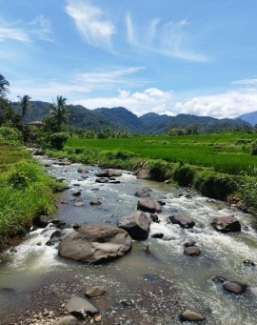

- Alur Penelitian
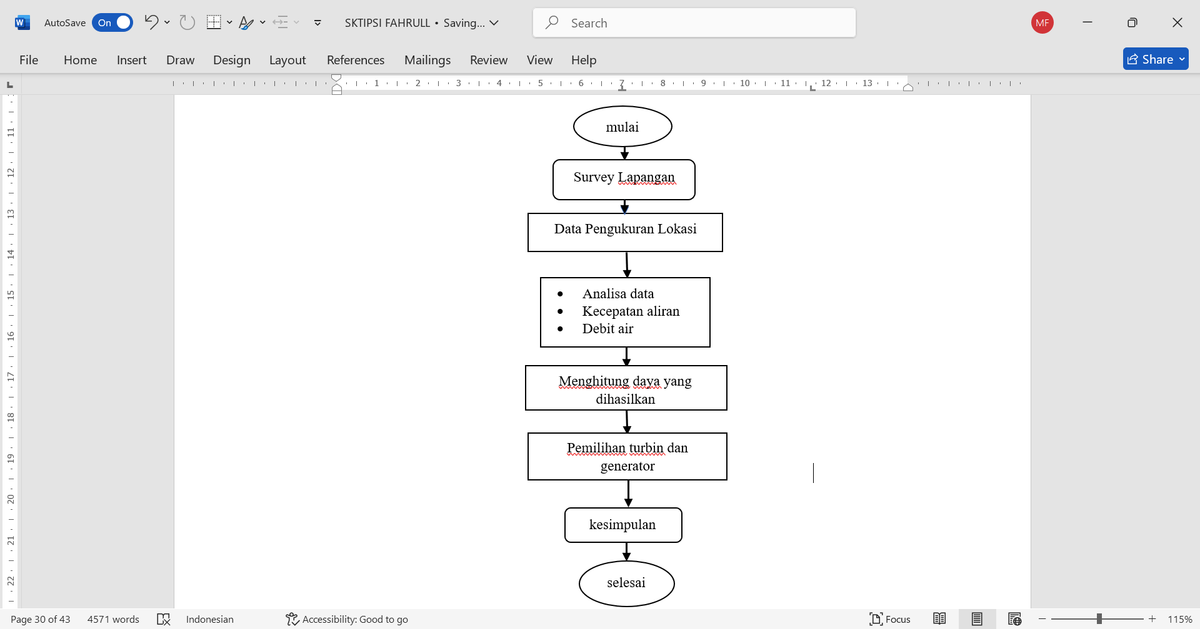

- Sumber Data
- Data Primer
- Lebar sungai.
- Kecepatan aliran sungai.
- Debit air
- Kedalaman sungai.
- Kontur dinding sungai.
- Data skunder
Data ini merupakan data yang diperoleh dari sumber-sumber yang sudah ada sebelumnya, bukan dari observasi langsung di lapangan. Data ini sangat penting untuk mendukung analisis dan perhitungan teknis dalam penelitian.berikut data Geografis dan data curah hujan tahun Januari-Desember 2024.
Data Geografis Daerah Sungai
Parameter | Lokasi/ Daerah | ketinggian diatas permukaan laut
Hulu | Nagari Batubulek | 700 – 1,187 M
Hiliran | Nagari Taluak | 600 M

Data Curah Hujan BMKG Padang Panjang tahun 2024
No | Bulan | Jumlah Curah Hujan (mm)
1 | Januari | 236,5
2 | Februari | 459,7
3 | Maret | 201,4
4 | April | 469,4
5 | Mei | 368,1
6 | Juni | 267,9
7 | Juli | 123,8
8 | Agustus | 279,0
9 | September | 391,8
10 | Oktober | 315,0
11 | November | 304,4
12 | Desember | 388,4

- Pengukuran Sungai
Hasil Pengukuran kecepatan Aliran Sungai
Pengukuran | Jarak Uji (m) | Kecepatan Aliran Sungai(m/s)
1 | 10 | 8,17
2 |  | 7,82
3 |  | 7,89
4 |  | 11,09
5 |  | 10,27
6 |  | 11,65
7 |  | 9,54
8 |  | 11,63
9 |  | 8,36
10 |  | 11,33
Rata-rata |  | 9,77

Hasil Pengukuran Kedalaman Sungai
Tititk uji | Kedalaman Sungai (m)
A | 0,60
B | 0,65
C | 0,75
D | 0,85
E | 0,90
Rata-rata | 0,75

- PERHITUNGAN DAN ANALISA
- Hasil Data Penelitian
No | Parameter | Hasil
1 | Panjang Sungai | ±35,42 km
2 | Lebar Sungai | 9,5 m
3 | Kedalaman rata-rata | 0,75 m
3 | Curah hujan rata-rata (2024) | 317,12 mm
4 | Kecepatan aliran rata-rata | 9,77 m/s

- Perhitungan Hasil Pengukuran
- Perhitungan Kecepatan Aliran Sungai
Berdasarkan dari hasil pengukuran yang telah dilakukan, yaitu:
s=jarak tempuh pelampung (m)(s=10)
t=waktu tempuh (s) (t=9,77)
C = koefisien koreksi (0,8)
Kecepatan aliran:
$$v=\frac{L}{t}×C$$
$$v=\frac{10}{9,77}×0,8$$
Kecepatan rata-rata sungai (v)=0,818 m/s
- Perhitungan Debit Air
Berdasarkan dari hasil pengukuran yang telah dilakukan, yaitu :
L =Lebar sungai (9,5 m)
T =Kedalaman sungai rata-rata (0,75 m)
V =Kecepatan aliran air rata-rata (0,818 m/s)
Debit air yang dihasikan:
$$Q = L ⋅T ⋅v$$
$$Q = 9,5 ⋅0,75 ⋅0,818$$
debit air (Q) = 5,828 m³/s
Volume Air yang mengalir
V = volume air (m³)
Q = debit air (m³/s) = 5,828 m³/s
t = waktu (s)= 9,77 s
$$V = Q⋅t$$
$$V = 5,828⋅9,77$$
Volume air mengalir V = 56,939 m³
Hasil Perhitungan Sungai
Parameter | Hasil
Kecepatan rata-rata sungai | 0,818 m/s
Debit air | 5,828 m³/s
Volume air mengalir | 56,939 m³

- Perhitungan Daya Yang Dihasilkann
- RPM Turbin Sinkron
N = kecepatan putar turbin (rpm)
f = frekuensi (50 Hz)
P = jumlah kutub pada generator (biasanya 4)
$$N=\frac{120⋅f}{P}$$
$$N=\frac{120⋅50}{4}$$
Jadin N =1.500 rpm

- Kecepatan sudut Turbin
ω = kecepatan sudut (rad /s)
N = putaran per menit (1500 rpm)
2π = satu putaran penuh (360°)
60 = konversi menit ke detik
$$ω=\frac{2π 1500}{60}$$
Jadi ω = 157 (rad /s)

- Tinggi Head Efektif
H_{t}​ = Head total (2,5 m)
H_{loss}​ = Head loss diasumsikan 10%
$$H_{e}=2,5-(2,5⋅10\%)$$
Jadi $H_{e}=2,25$

- Diameter Pipa Pesat
Q_{T} = Debit Sungai =5,828 m³/s
Q_{ps} = Debit air pipa pesat= (25%)
Q_{ps} $=5,828⋅25\%$
Q_{ps} = 1,457 m³/s
v = Kecepatan aliran dalam pipa (3,5 m/s)
π = 3.14
$$D=\sqrt{\frac{4⋅1,457}{3,14⋅3,5}}$$
$D=$ 0,728 jadi di bulatkan ke 0,7 m

- Daya Potensial
$P_{\text{potensial}}=$ Daya yang dihasilkan (Watt)
ρ = Massa jenis air (1000 kg/m³)
g = Percepatan gravitasi (9.81 m/s²)
Q = Debit aliran air (5,828 m³/s)
$H_{t}$ = Head (2,5 m)
$η_{\text{sistem}}$ = efisiensi sistem(100 %)
$$P_{\text{potensial}}=ρ⋅g⋅Q⋅H_{t}⋅η_{\text{sistem}}$$
$$P_{\text{potensial}}=1000 ⋅9,81 ⋅ 5,828 ⋅2,5⋅100\%$$
Jadi $P_{\text{potensial}}$ =142.931 Watt = 142,9 kW

- Turbin
$P_{\text{turbin}}=$ Daya yang dihasilkan (Watt)
ρ = Massa jenis air (1000 kg/m³)
g = Percepatan gravitasi (9.81 m/s²)
Q = Debit aliran air (1,457 m³/s)
$H_{e}$ = Head efektif (2,25 m)
$η_{\text{turbin}}$ =efisiensi (0,9)
$$P_{\text{turbin}}=1000⋅9,81⋅1,457⋅2,25⋅0,9$$
Jadi $P_{\text{turbin}}=$ 28.943 Watt=28,9 kW

- Generator
$P_{\text{generator}}$ = Daya yang dihasilkan (Watt)
$P_{\text{turbin}}$ = 28.943 Watt
$η_{\text{generator}}$ = efisiensi (0,8)
$$P_{\text{generator}}=P_{\text{turbin}}⋅ η_{\text{generator}}$$
$$P_{\text{generator}}= 28 943⋅0,9$$
Jadi $P_{\text{generator}}$ = 26.048 Watt=26 kW

Parameter | Simbol | Nilai | Satuan
frekuensi | f | 50 | Hz
RPM turbin sinkron | N | 1500 | rpm
Kecepatan sudut turbin | ω | 157 | (rad /s)
Tinggi head efektif | H_{e} | 2,25 | m
Debit air di pipa pesat | Q | 1,457 | m³/s
Diameter pipa pesat |  | 0,7 | m
Kecepatan aliran di saluran | V | 3,5 | m/s
Daya potensial |  | 142,9 | kW
Daya turbin |  | 28,9 | kW
Daya generator |  | 26 | kW

Hasil Perhitungan kapasitas daya PLTMH

- Disain Bendungan
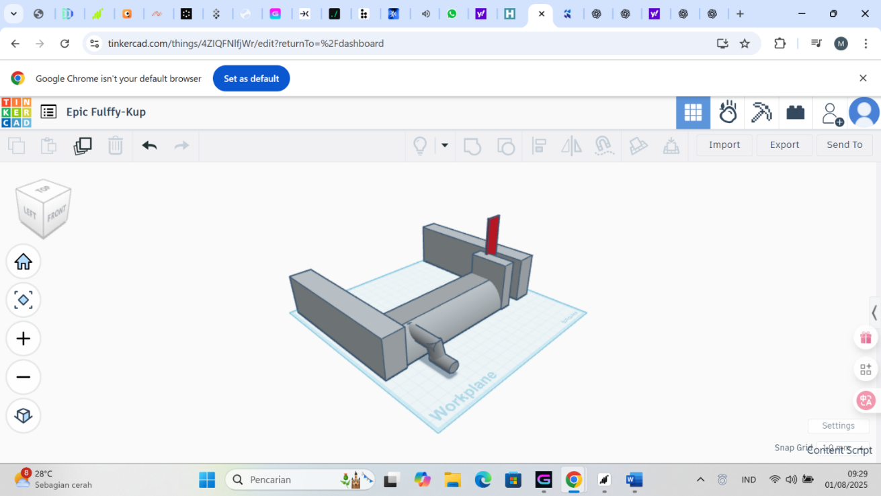

- KESIMPULAN DAN SARAN
- Kesimpulan
- Sungai Batang Tampo memiliki debit rata-rata sebesar 5,828 m³/detik dengan kecepatan aliran rata-rata 0,818 m/s, serta kedalaman rata-rata sungai sebesar 0,75 m dan lebar 9,5 m.
- Potensi daya adalah sebesar 142,9 kW, dengan efisiensi system 100%, daya yang dihasilkan oleh turbin degan mengabil 25 % debit air adalah sebesar 28,9 kW, dan daya yang di hasilkan generator dengan efisiensi 90% adalah 26 kW.
- Secara umum, lokasi Sungai Batang Tampo dinilai layak untuk pengembangan Pembangkit Listrik Tenaga Mikro Hidro (PLTMH).

- Saran
- Optimalisasi Desain PLTMH: Perlu dilakukan studi lanjutan untuk mengoptimalkan desain struktur bendungan, saluran pembawa, dan rumah pembangkit agar lebih efisien dan tahan terhadap kondisi lingkungan lokal.
- Analisis Variasi Musim: Disarankan untuk melakukan pengukuran debit air pada musim kemarau dan musim hujan secara lebih detail untuk memperkirakan fluktuasi daya PLTMH sepanjang tahun.

DAFRAR PUSTAKA
[1] Azis, F., Parawangsa, A. N., Fitri, S. N., & Salam, A. A. (2024). Buku Ajar Turbin dan Generator. Medan: Eureka Media Aksara.
[2] D. Tsuanyo, B. Amougou, A. Aziz, B. N. Nnomo, D. Fioriti, and J. Kenfack, “Design models for small run-of-river hydropower plants: A review,” Sustainable Energy Research, vol. 10, no. 3, 2023.
[3] Halliday, D., Resnick, R., & Walker, J. (2010). Fisika Dasar Jilid 1 Edisi 7. Jakarta: Penerbit Erlangga.
[4] Mei, E. (Ed.). (2017). Buku Pedoman PLTMH: Pembangkit Listrik Tenaga Mikrohidro untuk Perdesaan. Scribd
[5] P. K. Koukouvinis, J. S. Anagnostopoulos, and D. E. Papantonis, “SPH method used for flow predictions at a Turgo impulse turbine: Comparison with fluent,” World Academy of Science, Engineering and Technology, vol. 79, Aug. 2015, pp. 659–666, 2011.
[6] Siagian, P., Suleman, N., Purba, J. S., Asrim, Tambi, Widiyanti, S. E., Armus, R. (2023). Energi baru terbarukan sebagai energi alternatif (Cet. 1). Medan: Yayasan Kita Menulis. ISBN 978-623-342-787-6.
[7] Soedjatmiko, Ir. H. (1991). Mesin Fluida (Hydraulic Machines). Bandung: ITB Bandung Press.
[8] Sulistiyanto, I. G. (2008). Geografi SMA/MA Kelas X (Buku Sekolah Elektronik). Depdiknas.

